实习四 MyBatis

1. 实习要求

1.掌握ORM概念及工作原理

2.掌握MyBatis的基本配置

3.掌握MyBatis的基本操作

4.了解MyBatis的高级查询

1. 实习内容

创建一个表（books），包含字段：id（自动增长）、book_name（书名）、author（作者）、price（价格）、press（出版社）、press_date（出版日期）。

1. 基于映射文件（xml）完成对books的增删改查；
2. 基于接口及注解的增删改查
3. 使用动态SQL完成不确定项的查询，查询项包括除id之外的所有项，其中：书名、作者为模糊查询、价格、出版日期为范围查询。

**实习报告提交地址：**[**www.zqldm.top:81**](http://www.zqldm.top:81)实习内容

1. 实习步骤
2. 创建books表

创建表的sql语句如下所示，设置id字段为主键并且开启自增

CREATE TABLE `books`  (

  `id` int NOT NULL AUTO_INCREMENT,

  `book_name` varchar(40) NULL DEFAULT NULL,

  `author` varchar(40) NULL DEFAULT NULL,

  `price` int NULL DEFAULT NULL,

  `press` varchar(40) NULL DEFAULT NULL,

  `press_date` date NULL DEFAULT NULL,

  PRIMARY KEY (`id`)

) ENGINE = InnoDB CHARACTER SET = utf8mb3;

向表中插入3条起始数据

INSERT INTO `books` VALUES (1, 'java', '邹青', 45, '西北农林科技大学出版社', '2022-11-10');

INSERT INTO `books` VALUES (2, 'javaee', '邹青', 45, '西北农林科技大学出版社', '2022-10-10');

INSERT INTO `books` VALUES (3, 'web', '邹青', 45, '西北农林科技大学出版社', '2022-11-10');

1. 导入mybatis并编辑配置文件

使用maven导入mybatis包以及mysql支持包

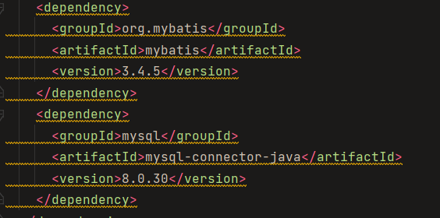

创建db.properties文件存放数据库信息

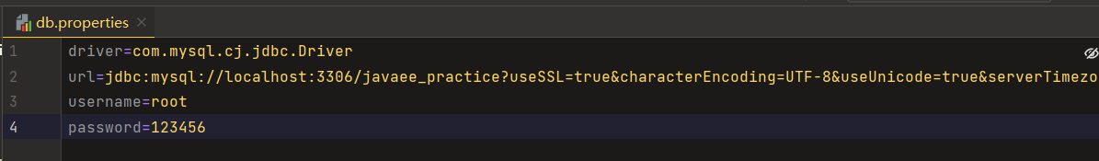

创建Mybatis-config.xml文件存放mybatis的配置

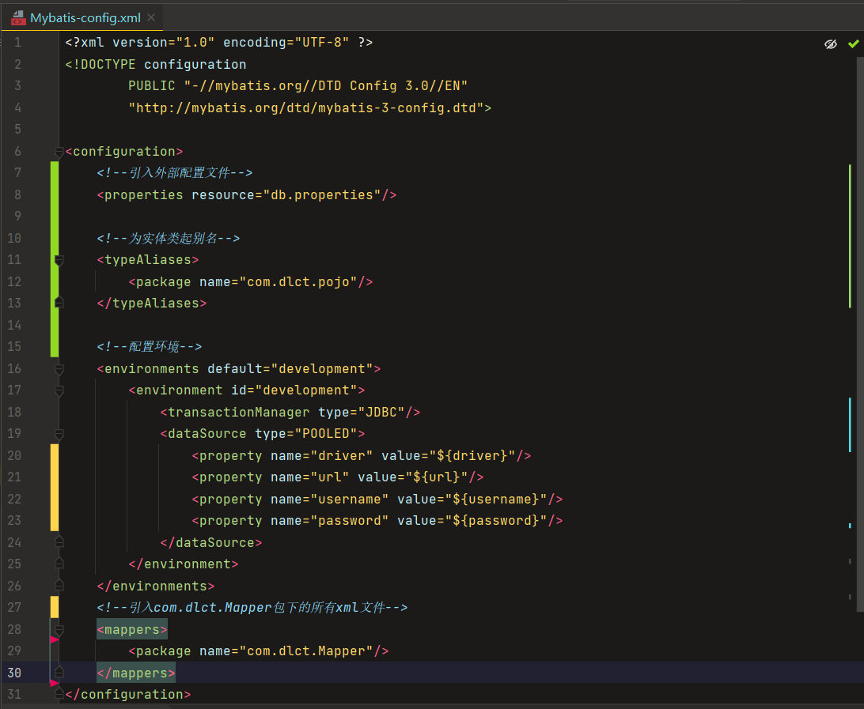

1. 创建Book类及BookMapper接口

以javabean的格式创建Book类，属性名与books表中的字段名相同

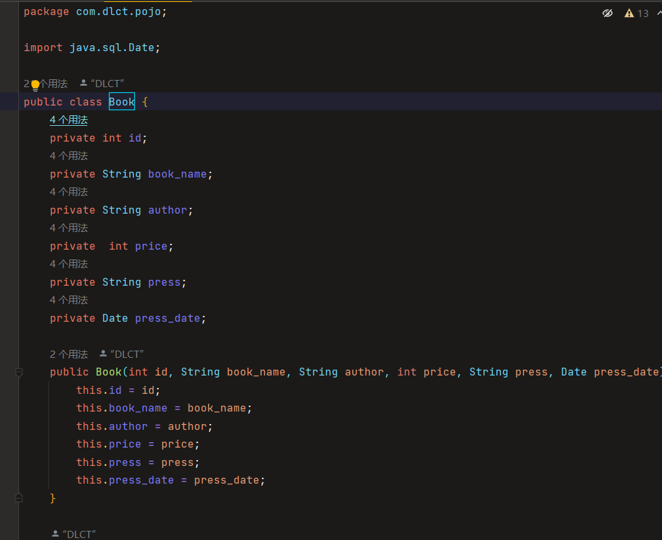

创建BookMapper接口，定义相应的对数据库操作

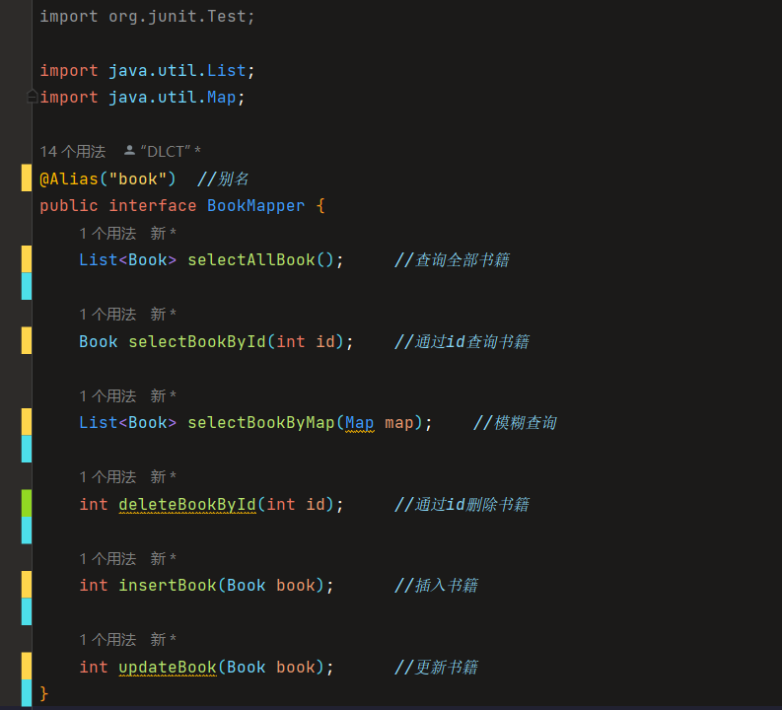

1. 编写MybatisUtils工具类

编写MybatisUtils工具类，用于获取SqlSession

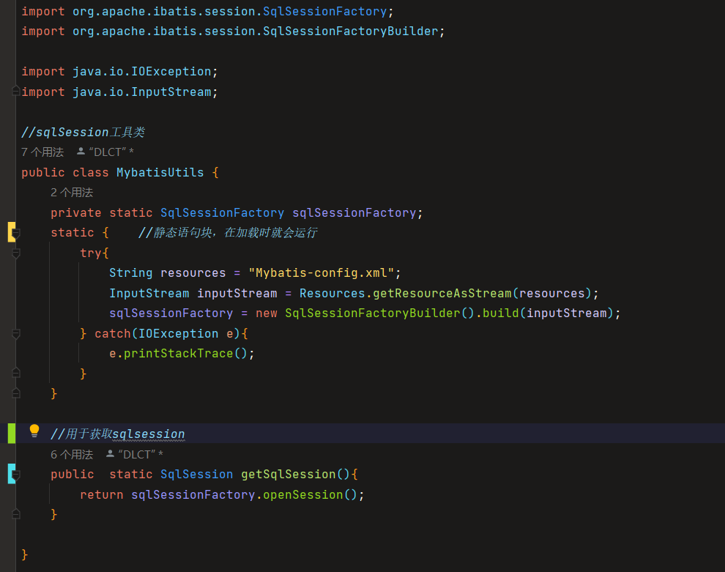

1. 基于映射文件（xml）完成对books的增删改查

编写BookMapper.xml文件时间对books的增删改查

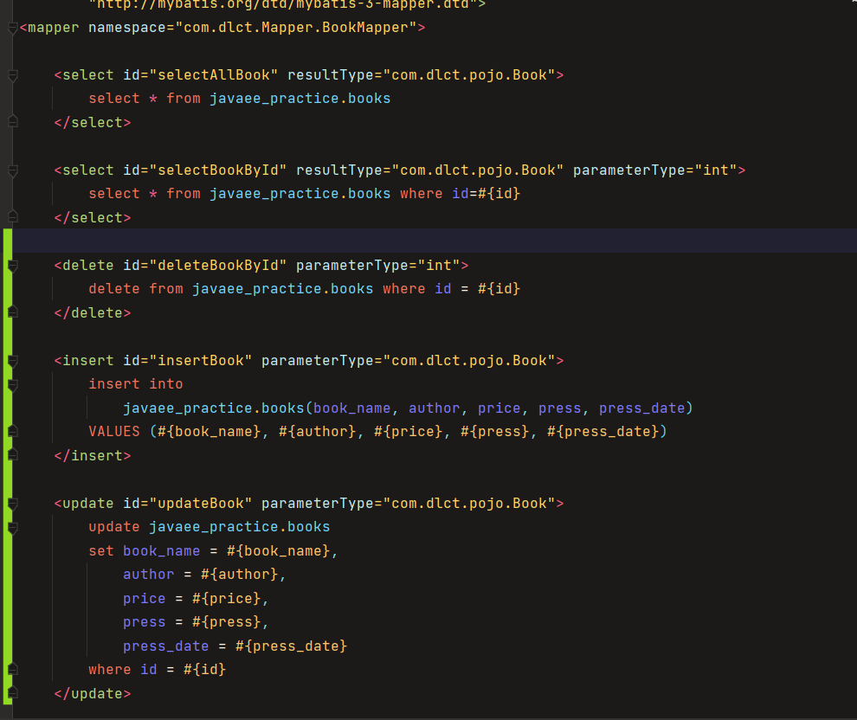

使用junit包中的@Test注解对每个操作进行测试

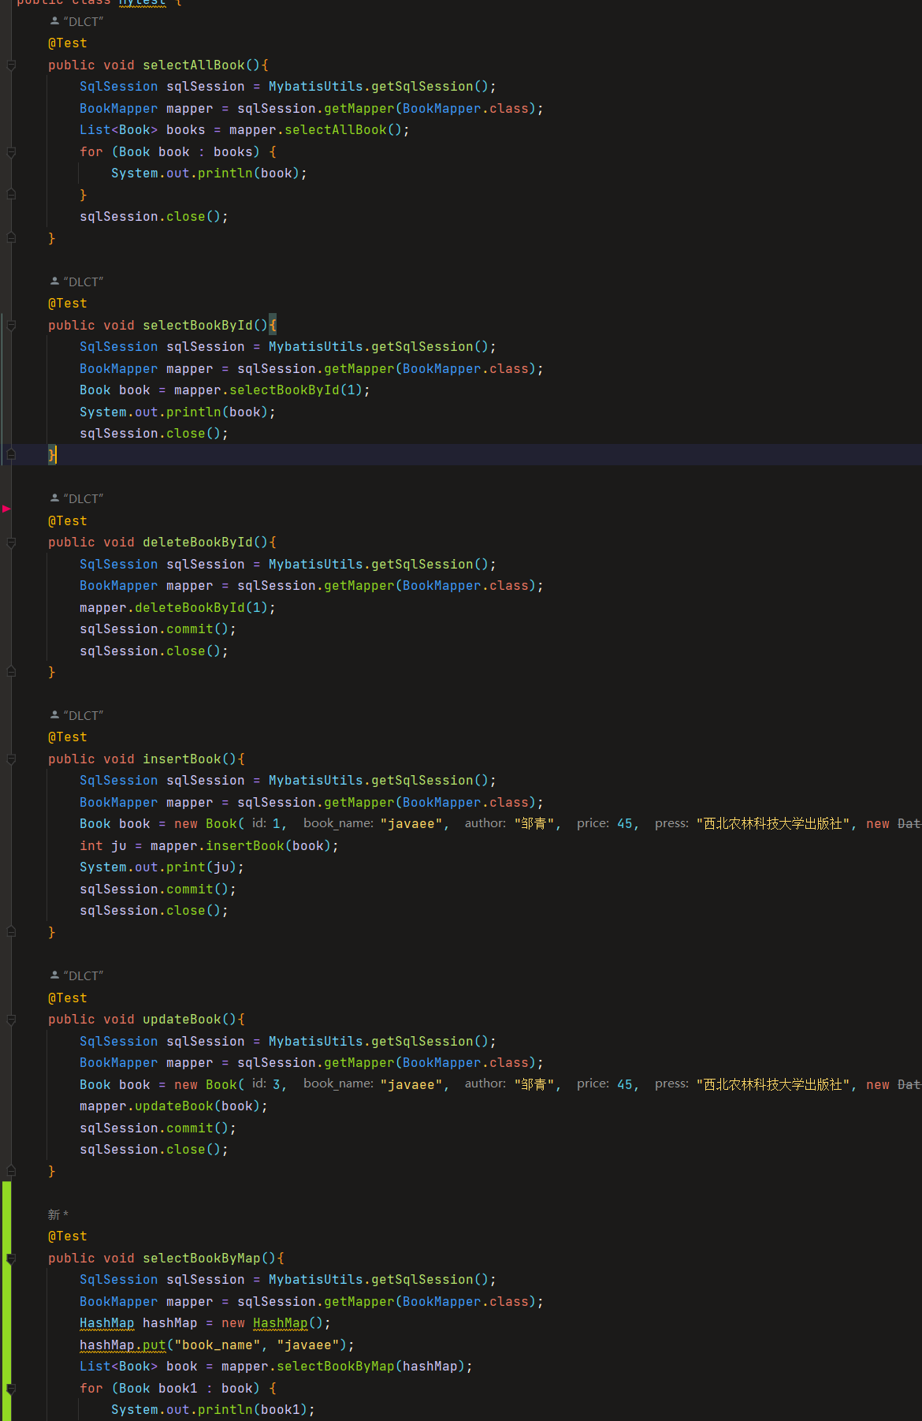

所有方法均测试成功

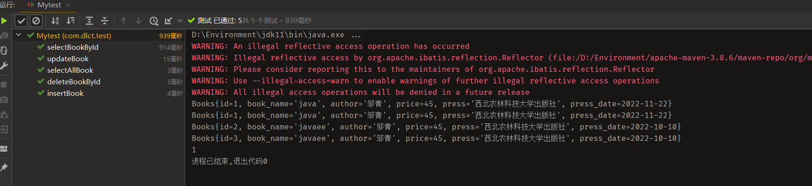

1. 基于接口及注解的增删改查

在BookMapper接口中使用注解实现增删改查

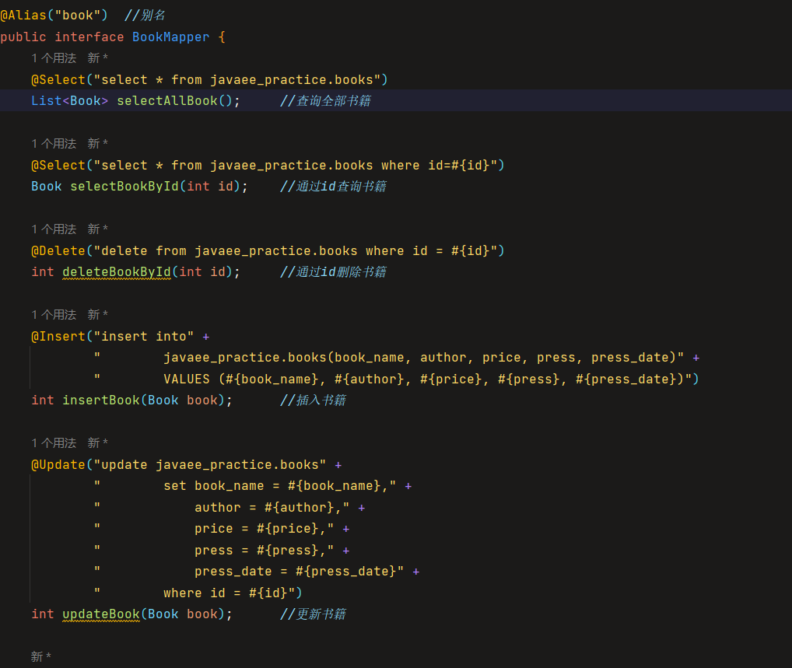

使用junit包中的@Test注解对每个操作进行测试，运行正确

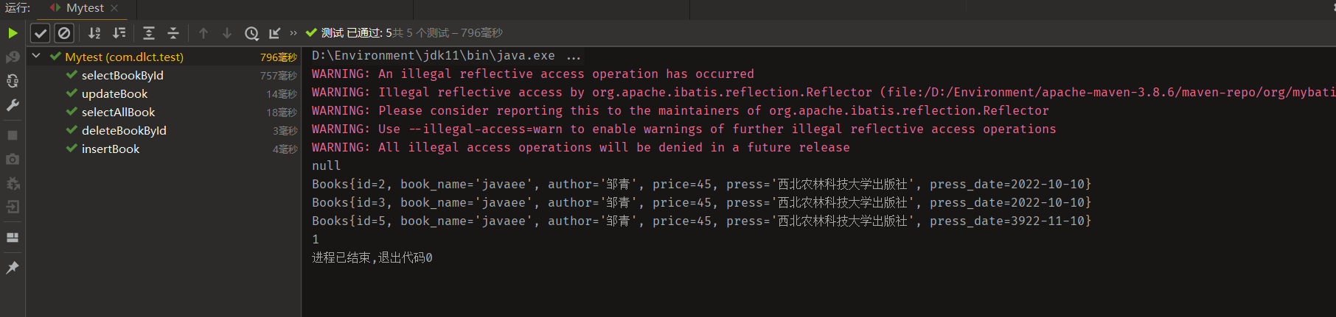

1. 使用动态SQL完成不确定项的查询，查询项包括除id之外的所有项，其中：书名、作者为模糊查询，价格、出版日期为范围查询

在UserMapper类中添加对应方法

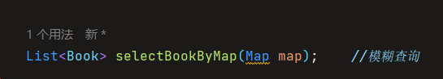

在对应xml文件中编写sql。在编写sql时，由于不能${}取参在被被’’所包括时不能含有别的字符，所以必需使用sql中的concat函数，拼接字符串

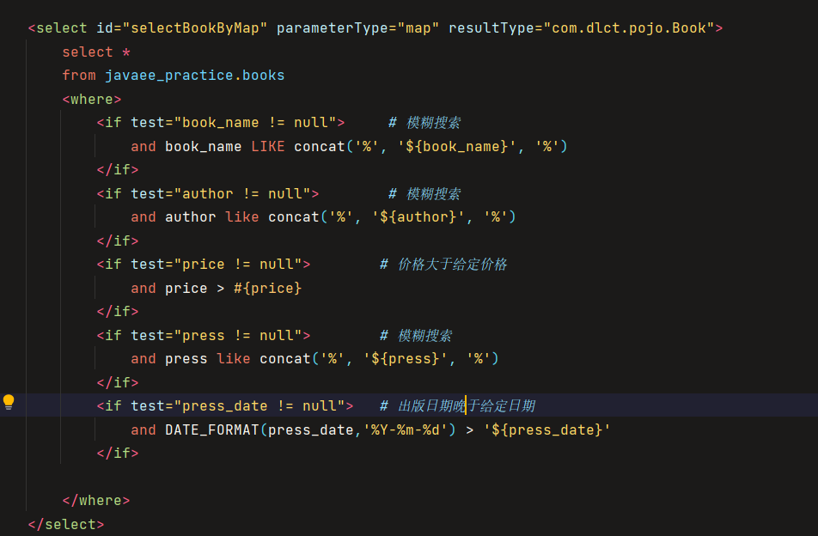

编写测试函数

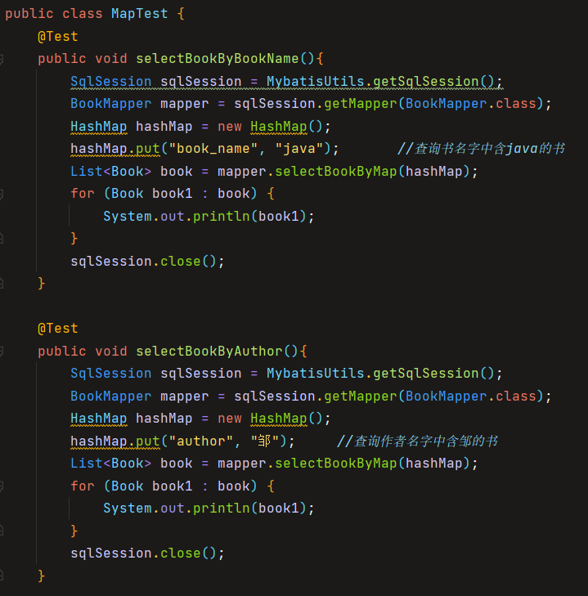

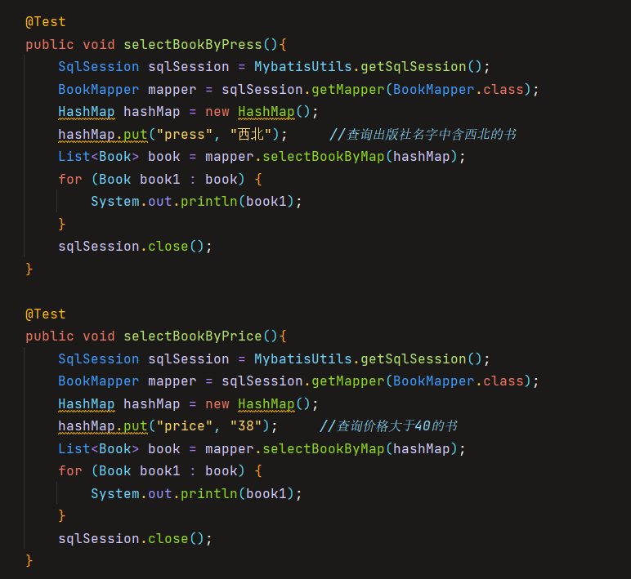

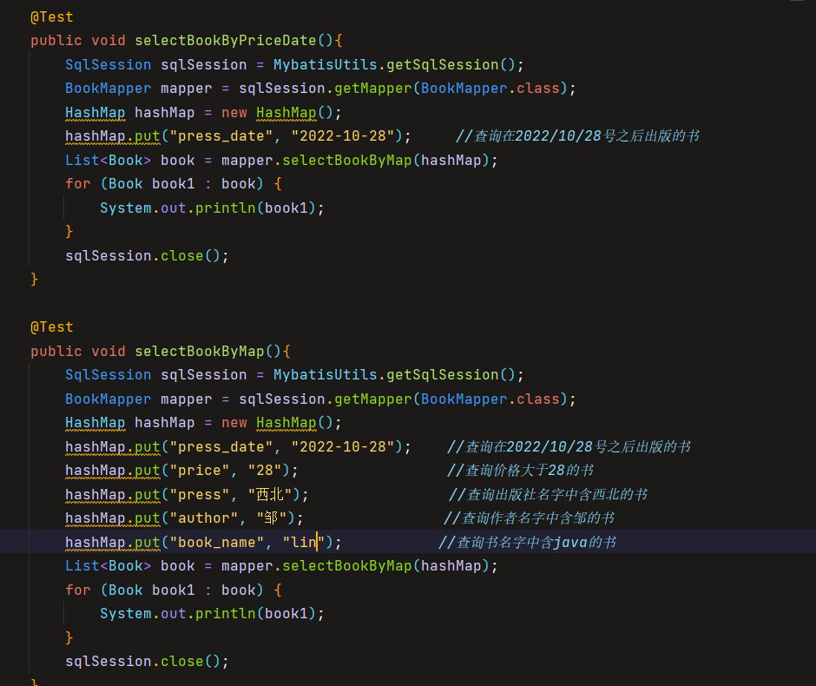

进行测试，所有测试结果均正确

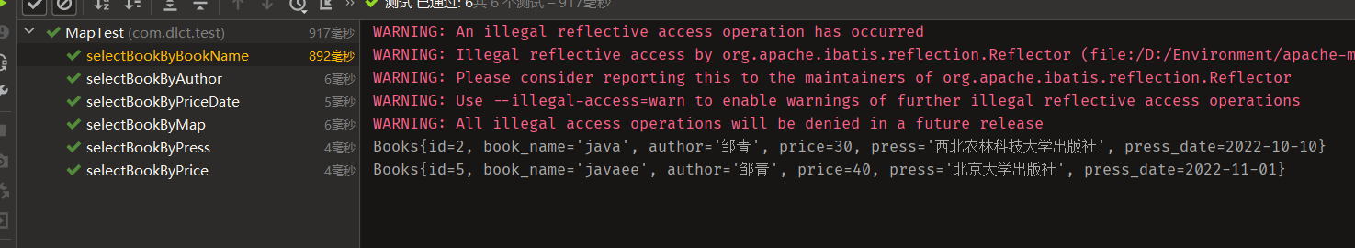

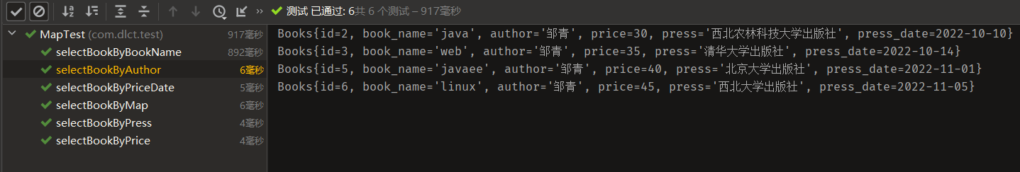

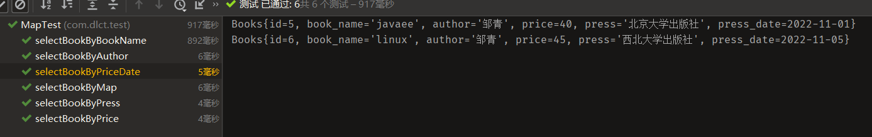

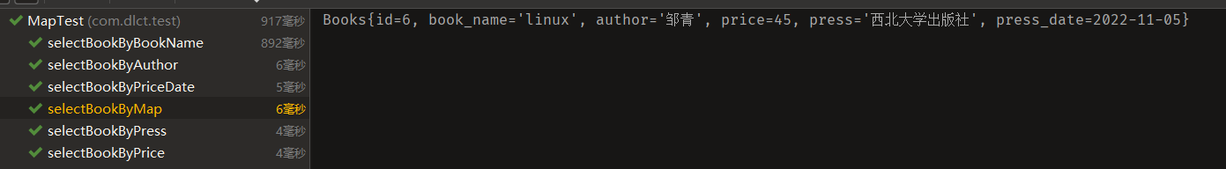

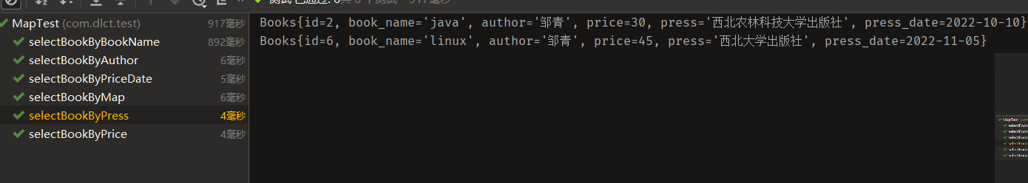

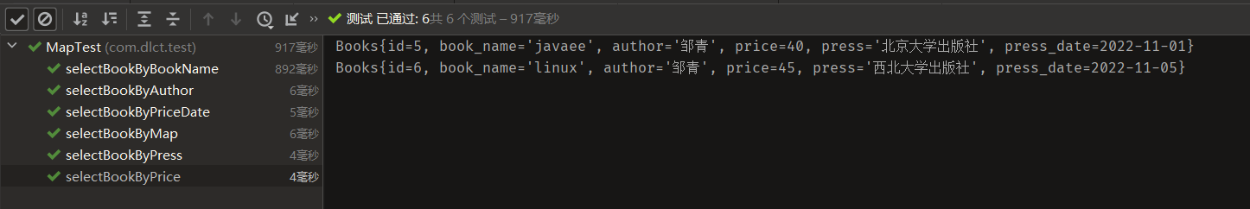

1. 实验心得

通过这次实验，我学会了mybatis的基本配置，了解了如何使用xml配置文件和注解进行增删改查的实现。